Completa le frasi con un soggetto adatto

•
. .................................................. spegne gli incendi
•
.................................................. vivono nel mare.
•
.................................................. misura la velocità.
•
.................................................. segna l’orario.

•
.................................................. regola il traffico.

•
.................................................. cucina la torta.

Il mini libro dei compiti a casa da colorare e risolvere a cura di Daniela Bianchi
Classe terza

1
4
c

SOGGETTO
Aiutandoti con le domande cerca il soggetto di ciascuna frase del brano.
Nel prato verde saltano felici due ranocchi.
Mamma rana li osserva attentamente.
Un’anatra fa il bagno nello stagno, mentre una lucertola prende il sole su un sasso.
• Chi salta nel prato? ....................................................................................................................................................................................
• Chi sta osservando? ..................................................................................................................................................................................
• Chi fa il bagno nello stagno? ......................................................................................................................................................
• Chi prende il sole su un sasso? ..............................................................................................................................................

Scrivi i nomi nel giusto contenitore

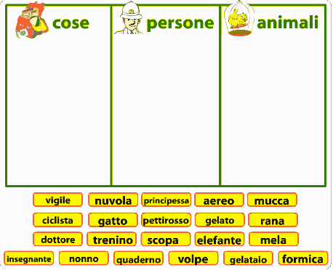

2
3

